Plan de la Gestión de la Configuración

Sistema de Gestión de Tareas

**INDICE**

**Introducción a la Guía de SCMP**

**1.** **Introducción**

1.1. Propósito

1.2. Alcance

1.3. Definiciones

1.4. Referencias

**2.** **Gestión de Configuración del Software (SCM)**

2.1. Organización de SCM

2.2. Responsabilidades de SCM

2.2. Herramientas, entorno e infraestructura

2.2. Calendario

**3.** **Actividades de la Gestión de Configuración del Software (SCM)**

3.1. Identificación de la configuración

3.1.1. Identificación de los ítems de configuración

3.1.2. Denominación de los ítems de configuración

3.1.3. Recuperación de los ítems de configuración .

1. **Introducción**

En el presente documento se define la organización y responsabilidades de los involucrados en la GCS, y asimismo se describe las actividades que se llevaran a cabo para el buen desarrollo de GCS.

* 1. **Propósito**

El propósito es identificar los ítems de la configuración y establecer una denominación estándar que se usará en los diferentes proyectos de la empresa. Asimismo, establecer el control de cambios que acompañará el ciclo de vida de los artefactos de un proyecto.

* 1. **Alcance**

Las actividades incluidas en el plan de la SCM son:

* Identificación de ítems
* Denominación de ítems
* Identificación de roles y responsabilidades
* Definición del cronograma del plan de SCM
* Definición de la línea base
* Control de cambios

* 1. **Definiciones**

**SCM**

Gestión de la Configuración de Software

* 1. **Referencias**

1. **Gestión de Configuración del Software (SCM)**

* 1. **Organización de SCM**

Planeamiento de la GCS

Identificación de la GCS

Control de la GCS

Estado de la Contabilidad de la GCS

Auditoría de la GCS

Gestión y Entrega de las Releases del Software

* 1. **Responsabilidades de SCM**

|  |  |  |  |
| --- | --- | --- | --- |
| Rol | **Miembros** | **Responsabilidades** | **Niveles de Autoridad** |
| Director de Proyecto | Lenis Wong | Supervisar que el equipo utilice el repositorio y el funcionamiento de la Gestión de la Configuración.  Coordina con el Administrador de SCM. | Toda autoridad sobre el proyecto. |
| Administrador de SCM | José Ríos Vega | Administración y mantenimiento del repositorio. | Operar las funciones de la gestión de la configuración. |
| Inspector de aseguramiento de Calidad | Eysenck Gómez | Auditar la gestión de la configuración.  Verificar que los elementos del sistema satisfacen las necesidades del cliente. | Auditar la gestión de la configuración. |
| Equipo de Desarrollo | José Ríos Vega  Eysenck Gómez  Katherine Velásquez | Realizar operaciones sobre los ítems de la configuración generados durante el proyecto. | Para cada miembro se especifica un nivel de autoridad según los ítems a los que puede acceder. |

* 1. **Herramientas, Entorno e Infraestructura**
  2. **Calendario**

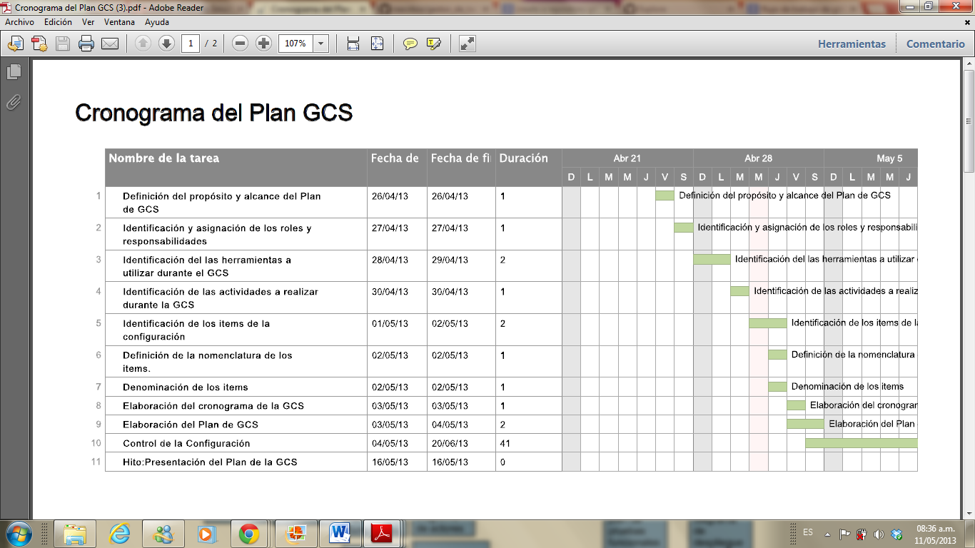

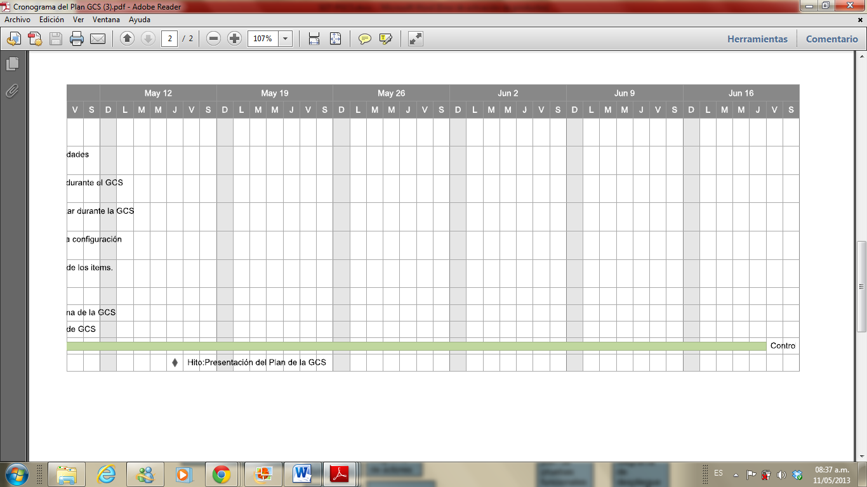

1. **Actividades de la Gestión de Configuración del Software (SCM)**

* 1. **Identificación de la configuración**

* + 1. **Identificación de los ítems de configuración**

Para el desarrollo del proyecto se definen los ítems de configuración en base a los entregables identificados en el modelo de procesos.

|  |  |  |  |  |  |
| --- | --- | --- | --- | --- | --- |
| Tipo |  | Nombre del Item | Fuente | Extensión | Proyecto |
| E |  | Plan de Gestión de la Configuración | E | DOC | SGT |
| E |  | Plan de Gestión del Proyecto | P | DOC | SGT |
| E |  | Documento de Procesos de Negocio | P | DOC | SGT |
| E |  | Lista de Requisitos Funcionales y no Funcionales | P | XLS | SGT |
| E |  | Trazabilidad de Casos de Uso y Requisitos | P | DOC | SGT |
| E |  | Especificaciones de Caso de Uso | P | DOC | SGT |
| E |  | Trazabilidad de Casos de Uso y Clase de Análisis | P | DOC | SGT |
| E |  | Documento de Análisis | P | DOC | SGT |
| E |  | Documento de diseño | P | DOC | SGT |
| E |  | Configuración | P | PY | SGT |
| E |  | Configuración WSGI | P | PY | SGT |
| E |  | Manage | P | PY | SGT |
| E |  | Models | P | PY | SGT |
| E |  | Tests | P | PY | SGT |
| E |  | Views | P | PY | SGT |
| E |  | Urls | P | PY | SGT |
| E |  | Plan de Pruebas | P | DOC | SGT |
| E |  | Casos de Prueba Unitarias | P | DOC | SGT |
| E |  | Casos de Prueba funcionales | P | DOC | SGT |
| E |  | Plan de despliegue | P | DOC | SGT |
| E |  | Diagrama de despliegue del proyecto | P | DOC | SGT |

* + 1. **Denominación de los ítems de configuración**

La nomenclatura se ha definido de la siguiente manera:

* Los ítems que no son específicos al proyecto serán identificados únicamente por su acrónimo.

**ACRONIMOPROYECTO**

* Los ítems que son específicos al proyecto pero que no están asociados a un componente del proyecto serán identificados por acrónimo del proyecto y el acrónimo derivado del tipo de artefacto.

**ACRONIMOPROYECTO_ACRONIMOARTEFACTO**

* Los ítems que son específicos al proyecto y están asociados a un componente específico serán identificados por el acrónimo del proyecto, acrónimo del componente y el acrónimo derivado del tipo de artefacto.

**ACRONIMOPROYECTO_ACRONIMOCOMPONENTE_ACRONIMOARTEFACTO**

Se ha asignado la nomenclatura mencionada a cada ítem identificado en el modelo de procesos:

Gestión de Proyecto:

|  |  |
| --- | --- |
| **Nomenclatura** | **Entregable** |
| SGT-PGP | Plan de Gestión del Proyecto |

Modelo de Negocios:

|  |  |
| --- | --- |
| **Nomenclatura** | **Entregable** |
| SGT-DPN | Documento de Procesos del Negocio |

Requisitos:

|  |  |
| --- | --- |
| **Nomenclatura** | **Entregable** |
| SGT-LRFNF | Lista de Requisitos Funcionales y no Funcionales |

Análisis y Diseño:

|  |  |
| --- | --- |
| **Nomenclatura** | **Entregable** |
| SGT-TCUR | Trazabilidad de Casos de Uso y Requisitos |
| SGT-ECU | Especificaciones de Caso de Uso |
| SGT-TCUCA | Trazabilidad de Casos de Uso y Clases de Análisis |
| SGT-DA | Documento de análisis |
| SGT-DD | Documento de diseño |

Implementación:

|  |  |
| --- | --- |
| **Nomenclatura** | **Entregable** |
| SGT-C | Configuración |
| SGT-CWSG | Configuración WSG |
| SGT-M | Manage |
| SGT-MS | Models |
| SGT-TS | Tests |
| SGT-VS | Views |
| SGT-US | Urls |

Pruebas:

|  |  |
| --- | --- |
| **Nomenclatura** | **Entregable** |
| SGT-PP | Plan de Pruebas |
| SGT-CPU | Casos de Pruebas Unitarias |
| SGT-CPF | Casos de Pruebas Funcionales |

Despliegue:

|  |  |
| --- | --- |
| **Nomenclatura** | **Entregable** |
| SGT-PD | Plan de despliegue |
| SGT-DDP | Diagrama de despliegue del proyecto |

Gestión de Configuración (SCM):

|  |  |
| --- | --- |
| **Nomenclatura** | **Entregable** |
| SGT-PGCS | Plan de Gestión de la configuración de software |